**OBJECTIFS: CONNAITRE SON SIGNE ASTROLOGIQUE EN ANGLAIS, PARLER DE LA PERSONNALITE.**

1. **Observe le tableau des signes astrologiques (star signs)**

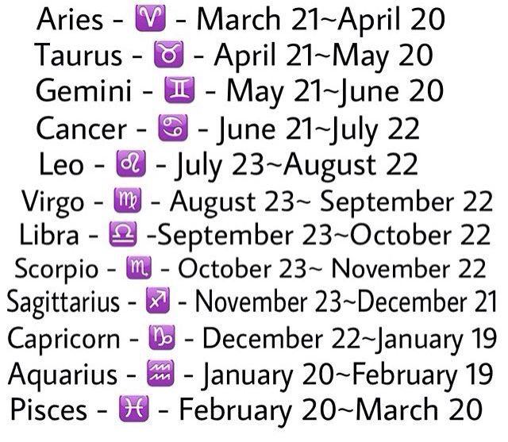

* Pose la question et réponds **à l’oral ET à l’écrit** sur une feuille de brouillon.

**What’s your star sign? I’m …**

1. **Observe le document ci-dessous et complète les documents suivants avec les ADJECTIFS.**

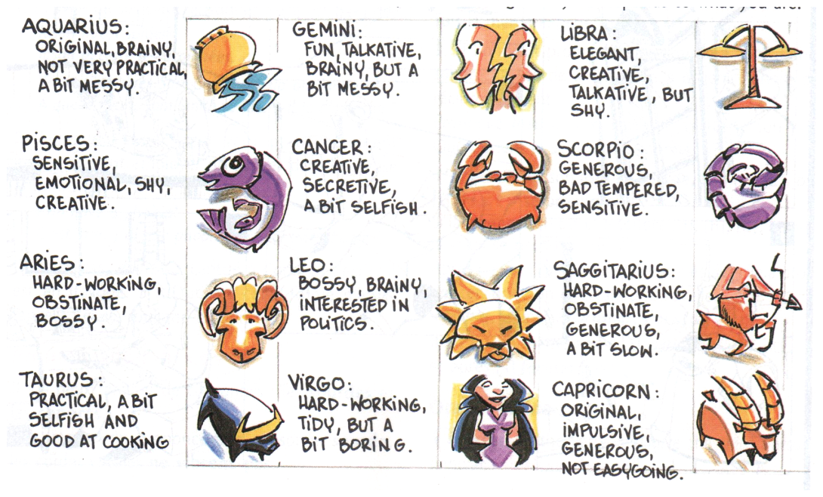

Retrouve les contraires de ces adjectifs dans le document.

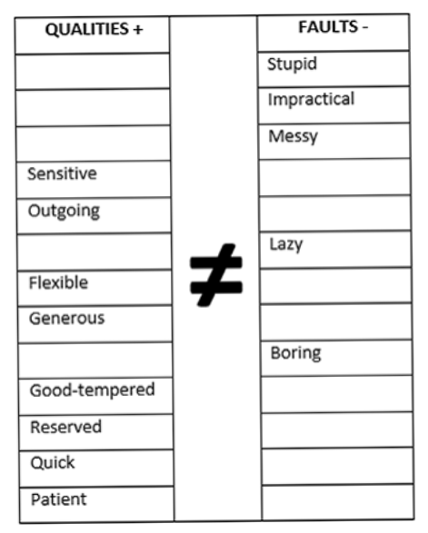

Retrouve les adjectifs qui correspondent aux definitions.

People who invent new things are **…………………** or **…………………**.

People who like telling people what to do are **…………………** .

People who are easy to live with are **…………………**.

People who talk a lot are **…………………**.

People who are naturally friendly and pleasant are **…………………**.

1. **Selon ton signe astrologique, les adjectifs donnés correspondent-ils à ta personnalité?**

En utilisant les adverbes ci-dessous, fais des phrases à l’oral et à l’écrit sur un brouillon sur ta personnalité.

**Exemple: I am scorpio.**

**Adjectifs: Generous, bad-tempered, sensitive**

**🡪 I am very generous, quite bad-tempered and extremely sensitive.**

**Extremely: +++++**

**Very: +++**

**Quite: ++**

**A bit: +**

**Not very: -**

**Not … at all: - - -**

1. **Classe les mots suivants selon la prononciation de la letter <i>.**

Gemin**i** – L**i**bra – V**i**rgo – P**i**sces – s**i**gn – t**i**dy – qu**i**ck – self**i**sh

|  |  |  |  |
| --- | --- | --- | --- |
| / i / | / i: / | / ai / | / 3:/ |
|  |  |  |  |

1. **Observe les images et fais des phrases à l’oral et à l’écrit sur la personnalité de ces personnes.**

